L’éléphant
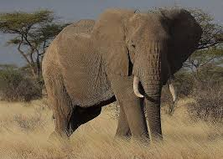
Un éléphant gris était en Afrique, dans le zoo d’une grande

ville. Il dormait toute la journée dans son enclos. Il rêvait

___________________________________________________________________

d’aller dans le fleuve. Un matin, le gros animal a déclaré au

___________________________________________________________________

gardien :

_________

- J’aime le fleuve. Je veux y aller. Est-ce qu’il est loin ? Il est

__________________________________________________________________

immense ? Peux-tu me laisser sortir ?

___________________________________________________________________
- Non, tu n’as pas le droit de quitter le zoo.
___________________________________________________________________

Un beau jour d’été, la gardien a laissé la porte de l’enclos
___________________________________________________________________

ouverte.

___________

L’énorme mammifère a quitté le zoo et il a recherché le

___________________________________________________________________

chemin du fleuve.

______________________

Dans une grande avenue, il a rencontré un facteur sur son

___________________________________________________________________

vélo. Il lui a demandé :

___________________________________________________________________

- Vous allez vers le fleuve ? Vous voulez bien m’indiquer le
___________________________________________________________________

chemin ?

